Правила дорожного движения для дошкольников и их родителей
Только вышел я за двор
–И увидел светофор.
Загорелся красный свет –
Нам вперёд дороги нет.
Я стою и жду, когда же
Можно мне идти, но даже
Жёлтый свет, на удивленье.
Не даёт мне разрешенья.
Говорит мне:
- Стой и жди!
На зелёный свет - иди!
Свет зелёный ярко светит –
Проходите смело, дети!
Уважаемые родители!
Эта страница для Вас и ваших детей.
Правила для родителей
Ребенок начинает знакомиться с правилами дорожного движения еще задолго до прихода в детский сад. Первые знания и опыт он получает из наблюдений за своими близкими, родителями. Поэтому очень важно, чтобы сами родители не только знали, но и придерживались в повседневной жизни правил дорожного движения. В детском саду ведется активная работа по изучению с детьми правил дорожного движения. Но только родители свои личным примером, оценкой поведения смогут перевести эти правила в норму поведения ребенка. Предложенные ниже рекомендации рассматривают типичные дорожные ситуации, на которые необходимо постоянно обращать внимание детей.
Главная опасность — стоящий автомобиль!
Стоящий автомобиль опасен: он может закрывать собой другой автомобиль, который движется с большой скоростью, мешает вовремя заметить опасность. Нельзя выходить на дорогу из-за стоящих машин. В крайнем случае, нужно осторожно выглянуть из-за стоящего автомобиля, убедиться, что опасность не угрожает и только тогда переходить дорогу.
Не обходите стоящий автобус ни спереди, ни сзади!
Стоящий автобус закрывает собою участок дороги, по которому в тот момент, когда вы решили ее перейти, может проезжать автомобиль. Кроме того, люди около остановки обычно спешат и забывают о безопасности. От остановки надо двигаться в сторону ближайшего пешеходного перехода.
Умейте предвидеть скрытую опасность!
Из-за стоящего автомобиля, дома, забора, кустов и др. может неожиданно выехать машина. Для перехода дороги нужно выбрать такое место, где дорога просматривается в оба направления. В крайнем случае, можно осторожно выглянуть из-за помехи, убедиться, что опасности нет, и только тогда переходить дорогу.
Машина приближается медленно, и все же надо пропустить ее.
Медленно движущаяся машина может скрывать за собой автомобиль, идущий на большой скорости. Ребенок часто не подозревает, что за одной машиной может быть скрыта другая.
И у светофора можно встретить опасность.
Сегодня на дорогах города мы постоянно сталкиваемся с тем, что водители автомобилей нарушают Правила дорожного движения: мчатся на высокой скорости, игнорируя сигналы светофора и знаки перехода. Поэтому недостаточно научить детей ориентироваться на зеленый сигнал светофора, необходимо убедиться, что опасность не угрожает. Дети часто рассуждают так: «Машины еще стоят, водители меня видят и пропустят». Они ошибаются.
«Пустынную» улицу дети часто перебегают не глядя.
На улице, где машины появляются редко дети, выбегают на дорогу предварительно ее не осмотрев, и попадают под машину. Выработайте оглядеться у ребенка привычку всегда перед выходом на дорогу остановиться, , прислушаться — и только тогда переходить улицу.
Стоя на осевой линии, помните: сзади может оказаться машина!
Дойдя до осевой линии и остановившись, дети обычно следят только за машинами, двигающимися с правой стороны, и забывают об автомобилях проезжающих у них за спиной. Испугавшись, ребенок может сделать шаг назад — прямо под колеса машины. Если пришлось остановиться на середине дороги, надо быть предельно внимательным, не делать ни одного движения, не убедившись в безопасности.
На улице крепко держите ребенка за руку!
Находясь рядом с взрослым, ребенок полагается на него и либо вовсе не наблюдает за дорогой, либо наблюдает плохо. Взрослый этого не учитывает. На улице дети отвлекаются на всевозможные предметы, звуки, не заметив идущую машину, и думая, что путь свободен, вырываются из рук взрослого и бегут через дорогу. Возле перехода дороги вы должны крепко держать ребенка за руку.
Арки и выезды из дворов — места скрытой опасности!
В крупных городах местом повышенной опасности являются арки, через которые из дворов на проезжую часть выезжают машины. Не допускайте, чтобы ребенок бежал мимо арки впереди взрослого: его необходимо держать за руку.
Помните!
Ребенок учится законам улицы, беря пример с Вас, родителей, других взрослых. Пусть Ваш пример учит дисциплинированному поведению на улице не только Вашего ребенка, но и других детей. Переходите дорогу, соблюдая Правила дорожного движения.
Советы родителям. 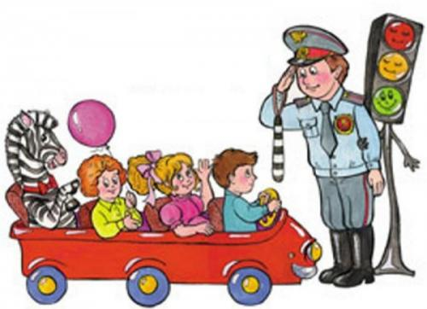
Папа! Папа! Не забудь,
Меня к креслу пристегнуть!
Как часто приходится наблюдать такую картину: утром, мамы и папы завозят своих драгоценных детишек в детский сад. Малыш гордо базируется на переднем сидении автомобиля, рядом со счастливым отцом, и никто из них не пристегнут ремнем безопасности! Мамы в этом вопросе более «ответственны», они не забывают пристегнуть себя ремнем безопасности, а малыша пристроят на задние сидение. Ребенок предоставлен в дороге самому себе. В лучшем случае рядом с ребенком на заднем сидении сидит взрослый человек. Родители, жизнь детей вам не дорога? Покупая машину, автолюбители все чаще уделяют вопросу безопасности большое внимание: тормозная система, ремни безопасности, воздушные подушки и т.д. При аварийной ситуации у взрослых есть шанс остаться в живых. А дети, при столкновении, летят, как «пробки из бутылки». Помните, что удар длится десятую долю секунды, перегрузки при аварии увеличивают вес тела в десятки раз. Даже если ребенка держит на руках взрослый, его руки не смогут развить усилие в сотни килограммов. А если взрослый при столкновении еще и не пристегнут, то колоссальные перегрузки швырнут вперед и его. И он просто расплющит собой ребенка... Гарантия безопасности наших детей только одна — специальное автокресло. К сожалению, отечественные производители не выпускают детские автокресла. А импортные сиденья недешевы. Как правильно ставить детское кресло в автомобиле? Это зависит от возраста ребенка. Малыши до одного года обязательно должны ехать, полулежа и против хода! Разворачивать детское кресло по ходу движения можно, когда ребенок вырастет настолько, что его ножки станут упираться в спинку автомобильного сиденья. Как правило, это происходит к двум годам.
Внимание! При эксплуатации детского автокресла строго следуйте инструкции! Проконсультируйтесь по интересующим вас вопросам с продавцами магазина, ведь на кону жизнь ребенка!
Самое безопасное место в машине – за спиной водителя. Специалисты советуют: перевозить маленького пассажира именно там, а если взрослый держит ребенка на руках, то рекомендуют сесть боком на сиденье, спиной к дверце. Ребенка держите на коленях ножками вперед.
Помните, что пункт 22.8 Правил дорожного движения гласит, что запрещается перевозить детей до 12 лет на заднем сиденье мотоцикла, и на переднем сиденье легкового автомобиля при отсутствии специального удерживающего устройства.
Позаботьтесь о безопасности маленьких пассажиров! Удачи на дорогах!
«ЧТО ДОЛЖЕН ЗНАТЬ ВАШ РЕБЕНОК...»
В обстановке постоянно возрастающей интенсивности движения и роста количества ДТП без знаний правил дорожного движения пешеходам обойтись трудно. Разумнее начинать изучение ПДД задолго до того, как дети пойдут в школу.
Ребенок должен знать..
1. Дорогу из дома в детский сад.
2. Знать следующие правила уличного движения: не ходить по мостовой, переходить улицу в указанных местах, ходить спокойно, не толкаясь, говорить негромко и др.
3. Знать ряд дорожных знаков, их смысл и назначение (предупреждающие, запрещающие, указательные), работу светофора.
4. Знать правила поведения в общественном месте и транспорте: автобус ждать только на остановке, не трогать двери во время движения, не высовываться в окно, не выставлять руки в открытое окно, не вставать ногами на сиденье, не ходить по автобусу, не цепляться за движущийся транспорт.
ПАМЯТКА ДЛЯ РОДИТЕЛЕЙ ДЕТЕЙ старшего дошкольного возраста
Уважаемые родители!
Своевременно обучайте детей умению ориентироваться в дорожной ситуации, воспитывайте у ребенка потребность быть дисциплинированным и внимательным на улице, осторожным и осмотрительным.
Всегда ли мы, взрослые, подаем ребенку пример соблюдения правил безопасного перехода улиц и перекрестков, посадки в автобус?
Помните! Нарушая правила дорожного движения, вы как бы негласно разрешаете нарушать их своим детям!
Учите ребенка:
не спешить при переходе улицы;
переходить дорогу только тогда, когда обзору ее никто не мешает;
прежде чем перейти, дождитесь, чтобы транспорт отъехал от остановки, тогда обзор улицы не будет ограничен. Часто приводит к несчастному случаю неосторожный переход улицы из-за стоящего транспорта.
Воспитывайте у ребенка умение быть бдительным и внимательным на улице. Так, оказавшись рядом со стоящим автобусом, предложите ребенку остановиться, внимательно осмотреться, не приближается ли машина.
Объясните ему, какая опасность может ожидать пешехода, если он внезапно выходит из-за стоящего транспорта на проезжую часть улицы. Пешеход не видит идущий транспорт, водители не видят пешеходов.
Большую помощь в закреплении знаний дорожного движения вам окажут игры. Сделайте из кубиков и разноцветной бумаги дома, тротуары и мостовые, пешеходов, игрушечный транспорт. На таком макете вы можете с ребенком разыграть различные дорожные ситуации, благодаря которым он более прочно и осмысленно освоит правила поведения на улице.
Для закрепления знаний детей о правилах дорожного движения и сигналах светофора используйте:
- настольные игры: «Мы едем по улице», «Знаки не дорогах», «Учись вождению», «Юные водители», «Твои знакомые», «Говорящие знаки», «Светофор», «Три письма» и др.;
-диафильмы: «О недопустимости шалости на улице», «О событиях возможных и невозможных», «Не играй на мостовой», «Дорожный букварь», «Однажды в городе», «Алеш-кин велосипед», «Дед Мороз - - регулировщик», «Приключения Ильи Муромца в Москве», «Дядя Степа —милиционер», «Похождения Тимы» и др.;
-детские художественные произведения с последующей беседой о прочитанном: «Скверная история», «Дядя Степа -милиционер» С. Михалкова; «Машина на нашей улице» М. Ильина и Сегала; «Знакомьтесь — автомобиль», «Законы улицы и дорог», «Дорожная грамота» И. Серебрякова; «Посмотрите, постовой», «Это улица моя» Я. Пишумова; «Красный, желтый, зеленый» А. Дорохова и др.;
-альбомы для раскрашивания: «Дорожная грамота», «Еду, еду, еду», знакомящие с дорожными знаками, их значением.
Используйте прогулки с детьми для объяснения им правил безопасности на улицах:
-понаблюдайте за работой светофора, обратите внимание ребенка на связь между цветами на светофоре и движением машин и пешеходов;
покажите ребенку знаки, указатели дорожного движения, расскажите об их значении;
-предложите ребенку самому найти дорогу домой, когда берете его с собой, отправляясь в магазин, гулять и т. п.;
чаще обращайтесь к ребенку во время движения по улице с вопросами, как, по его мнению, следует поступать на улице в том или ином случае, что означает тот или иной знак;
-объясните детям свое поведение на улице: причину остановок на тротуаре для обзора дороги, выбор места для перехода дороги, свои действия в разных ситуациях.
Не жалейте времени на «уроки» поведения детей на улице.
Если вы купили ребенку велосипед, то надо объяснить ему правила пользования им на улице, требуя неукоснительного выполнения.
Ребенок должен усвоить: кататься на велосипеде можно только в отведенных для этого местах — дворах, парках, скверах. Расскажите детям об ошибках велосипедистов, приводящих к ДТП.
Помните, что езда на велосипеде по дорогам детям до 14 лет запрещена. Нельзя сажать ребенка на раму или багажник, катая его на своем велосипеде. Для ребенка на велосипедной раме позади руля должны быть сделаны специальные седло и подножки.
К моменту поступления ребенка в школу он должен усвоить и соблюдать следующие правила поведения на улице и транспорте:
  - играй только в стороне от дороги;
  - переходи улицу там, где обозначены указатели перехода, где их нет — на перекрестках по линии тротуаров;
  - переходи улицу только шагом, не беги;
  - следи за сигналом светофора, когда переходишь улицу;
  - посмотри при переходе улицы сначала налево, потом направо;
  - не пересекай путь приближающемуся транспорту;
  - машины, стоящие на дороге у тротуара или обочины, всегда обходи так, чтобы был хороший обзор дороги, проезжей части; трамвай всегда обходи спереди;
  - входи в любой вид транспорта и выходи из него только тогда, когда он стоит, нельзя прыгать на ходу;
  - не высовывайся из окна движущегося транспорта;
  - выходи из машины только с правой стороны, когда она подъехала к тротуару или обочине дороги;
  - не выезжай на велосипеде на проезжую часть;
  - если ты потерялся на улице, не плачь, попроси прохожего взрослого или милиционера помочь тебе, назови свой адрес.

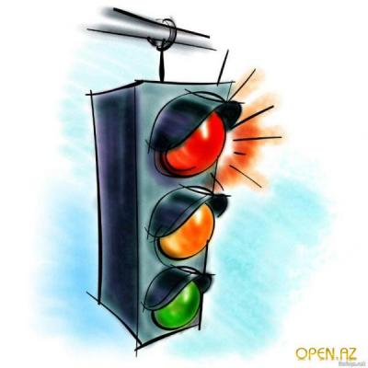

Консультация для родителей детского сада по профилактике детского дорожно-транспортного травматизма
Консультация для родителей по профилактике детского дорожно-транспортного травматизма среди дошкольников «Уроки безопасности».
Автор: Казанцева Лидия Михайловна, воспитатель ГБОУ ООШ СПДС, с. Валы.
Описание работы: предлагаю вам консультацию для родителей по профилактике детского дорожно-транспортного травматизма среди дошкольников «Уроки безопасности», направленную на формирование навыков осознанного безопасного поведения на дорогах. Данная консультация будет полезна родителям детей дошкольного возраста, воспитателям детских дошкольных образовательных организаций.
Урок первый: Семья трогается в путь на автомобиле. Малыш удобно расположился на заднем сиденье рядом с мамой. Но дети, особенно маленькие, большие непоседы. И вот, ребенок уже стоит на сиденье. Весело щебечет, машет ручками и строит рожицы в заднее стекло. Идилия – полная. Умиляются все. И родители, и водитель, следующий сзади машины. Последний умиляется до того, что не успевает вовремя затормозить перед перекрестком и бьет переднюю машину в бампер. Пустяки, удар был не сильный, но… вполне достаточный для того, чтобы малыш сначала ударился головой в заднее стекло, а затем пал в проем между передними сидениями. Последствия удара и падения могут оказаться роковыми. Тоже самое, может произойти и в более прозаической ситуации – при резком торможении автомобиля.
Итак: салон автомобиля не безопасный детский манеж. А заднее сидение – не широкая и мягкая родительская кровать и не пушистый ковер на полу. В машине малыш должен обязательно сидеть в специальном кресле. Если его нет, то рядом со взрослым.
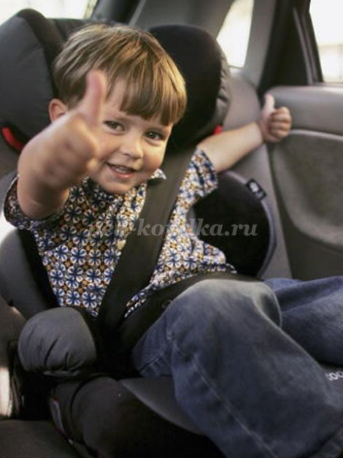
Урок второй: Как правило, ребенок стремиться первым занять место на заднем сиденье автомобиля. Если вслед за ним, на заднем сиденье размещаются взрослые. Они буквально прижимают его к внешней (в сторону проезжей части) двери. Автоматическая блокировка дверей при движении предусмотрена только на некоторых автомобилях, а воспользоваться механической блокировкой (нажать кнопку или ручку на двери) взрослые, как правило, забывают. В соответствии с «законом подлости» дверь на ходу может распахнуться, а ребенок вывалиться под колеса попутных машин. Такая вероятность всегда есть, учитывая «шаловливые» ручки и не слишком надежные механизмы замков отечественных автомобилей. Еще более вероятно, что при таком размещении ребенок при остановке не станет дожидаться, пока взрослые вылезут из машины. А выскочит из своей двери – в сторону дороги…
Итак: никогда не размещайте ребенка на пассажирском сиденье вплотную к дверям! Никогда не создавайте ситуаций, провоцирующих выход ребенка из салона стоящего автомобиля в сторону проезжей части.
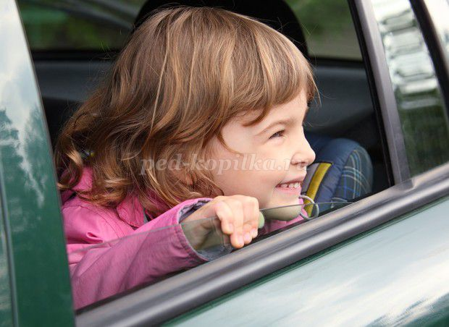
Опасно! Запрещено!!!
Урок третий: Многие взрослые перевозят на переднем сиденье автомобиля своих детей. Естественно. Он стремиться занять престижное место рядом с водителем. О простой операции по пристегиванию ремня безопасности вспоминают далеко не все, и уж совсем немногие вспоминают, что ремень когда – то был отрегулирован под взрослого человека (разумеется, замечание актуально для автомобилей с ремнем без автоматической регулировки).
Провисший ремень не спасет ребенка от серьезной травмы головы и грудной клетки в случае резкого вынужденного торможения быстро двигающегося автомобиля. Ремень безопасности - не формальное приспособление, а зачастую единственное средство, сохраняющее жизнь.
Итак: не стоит позволять ребенку ездить на переднем сиденье. Это самое опасное место в автомобиле в случае столкновения. И еще, даже из – под правильно отрегулированного ремня ребенок при столкновении может просто выскользнуть.
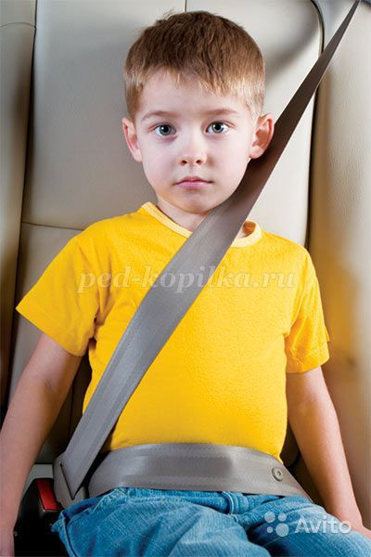
Урок четвертый: Из остановившегося трамвая, а трамвайные остановки, в городе размещены, как правило, на проезжей части улиц. Первым выскакивает ребенок. Выскакивает сам либо его «выдавливают» выходящие пассажиры. При этом он может: а) споткнуться и упасть; б) быть вытолкнутым прямо на проезжую часть; в) попытаться самостоятельно перебежать на тротуар и т.д. Все перечисленное весьма вероятно и чревато самым непредсказуемыми последствиями.
Итак: всегда выходите из трамвая первыми и встав слева от двери, к ней лицом, помогите выйти ребенку. Как своему, так и постороннему.
Урок пятый: К стоящему на остановке трамваю, троллейбусу, автобусу бегут люди. Бегут по тротуару. По краю проезжей части, с другой стороны- поперек проезжей части. Поддавшись всеобщему ажиотажу, переходит на бег и ваш ребенок, он не видит ничего кроме стоящего вагона, а который нужно успеть. Даже если при этом вы бежите рядом с ним и держите его за руку, - вы трижды не правы. Вместе вы можете попасть под колеса – это раз. Вы можете, поскользнувшись, упасть и уронить ребенка – это два. И самое главное – вы создаете ребенку «страшную» стрессовую ситуацию: не успеем, потеряюсь, мама (папа) уедут, а я останусь один на остановке.
Итак: не рискуйте, не нервируйте ребенка, не подавайте ему дурной пример неуместной суетливости. Никогда не бегите с ребенком к стоящему общественному транспорту. В спешке вы можете потерять контроль и над собой, а главное, над ребенком.
Урок шестой: Автобуса давно не было. На остановке скопилась толпа. Вы, крепко держа ребенка за руку, стоите в первых рядах. Наконец долгожданный автобус подъезжает к остановке. Начинается давка. Вас могут вмять в еще закрытые двери не остановившейся машины. Могут и под колеса затолкнуть, и по «борту размазать», и в салон внести, не «считая ступенек». Даже физически и психически крепкому взрослому человеку, как минимум, стресс обеспечен, а каково ребенку?!
Итак: если это, возможно, избегайте поездок с ребенком на общественном транспорте в час пик. Если же вы с ребенком вынуждены часто бывать в подобной ситуации, помните, выше место не в первых рядах штурмующих автобус, а среди тех, кто спокойно ожидает своей очереди. В конце концов, этот автобус – не последний, а физическое и тем более психическое здоровье ребенка дороже любого ожидания.
Уважаемые родители!!! Соблюдайте правила!!!

